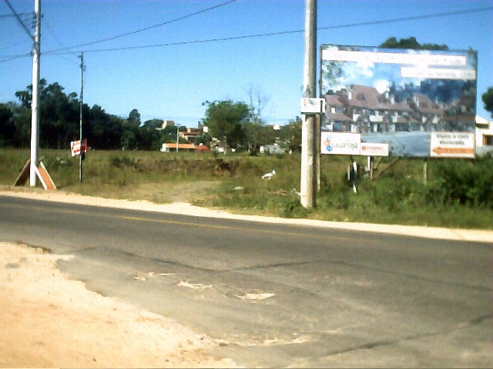

LOTEAMENTO PORTAL DO GUARUJÁ
- FASE 2 -
Porto Alegre/RS

PROJETO DE PAVIMENTAÇÃO

Fevereiro 2008

